

**360终端安全管理系统**

**部署及配置手册**

**适用版本：10.0.0.05100**

版权声明

©2021-2022 360公司 保留所有权利

本文档所有内容均为360公司独立完成，未经360公司作出明确书面许可，不得为任何目的、以任何形式或手段（包括电子、机械、复印、录音或其他形状）对本文档的任何部分进行复制、修改、存储、引入检索系统或者传播。

前言

本文档为360终端安全管理系统部署及配置手册，请在部署前详细阅读手册内容，并按照文档内容进行部署前准备和安装操作。

文档概述

本文档主要内容包含：

* 文档主要由产品概述、部署规划、安装前准备、可用性检查、安装部署、安装后检测以及FAQ等组成。
* 文档主要讲述如何部署360终端安全管理系统部署的环境要求、操作步骤、注意事项等内容。
* 通过阅读该文档可以完成360终端安全管理系统的部署和配置。

读者对象

本文档的主要阅读对象包括：

* 项目交付工程师
* 研发工程师
* 测试工程师
* 技术支持

通用约定

在本文中可能会出现下列文字，它们所代表的含义如下：

|  |  |
| --- | --- |
| 符号 | 说明 |
|  | 表示有潜在风险，如果忽视这些文本，可能导致设备损坏、数据丢失、设备性能降低或不可预知的后果。 |
|  | 表示是正文的附加信息，是对正文的强调和补充。 |

参考文档

无

术语解释

|  |  |
| --- | --- |
| 术语 | 说明 |
|  |  |
|  |  |
|  |  |

修订记录

| 版本 | 修订时间 | 编制者 | 审核者 | 修订内容 |
| --- | --- | --- | --- | --- |
| V2.0 | 2021-12-04 |  |  | 更新5100版本内容 |
| V2.1 | 2021-12-09 |  |  | 增加CDN部署内容 |
| V2.2 | 2021-12-10 |  |  | 增加db分离部署内容 |

目 录

1. 产品概述 1

2. 部署规划 2

2.1. 安装部署总流程 2

2.2. 测试环境部署规划 2

2.2.1. 服务器配置 2

2.3. 生产环境部署规划 3

2.3.1. 服务器配置 3

3. 安装前准备 4

3.1. 硬件准备 4

3.2. 软件准备 4

3.3. 环境准备 4

4. 可用性检查 5

4.1. 硬件检查 5

4.2. 软件检查 5

4.3. 环境检查 5

4.3.1. 硬件环境检查 5

4.3.2. 网络环境检查 5

5. 安装部署 6

5.1. 管控中心部署-单级 6

5.1.1. 安装须知 6

5.1.2. 操作步骤 6

5.1.3. 服务检查 7

5.1.4. 检查与配置 8

5.1.5. 支持https访问 9

5.1.6. 服务端整体升级 9

5.2. 管控中心部署-db/应用服务分离 9

5.2.1. 安装须知 9

5.2.2. 操作步骤 9

5.2.3. 服务检查 12

5.2.4. 检查与配置 12

5.2.5. 支持https访问 12

5.2.6. 服务端升级 13

5.3. 管控中心部署-多级 14

5.3.1. 安装须知 14

5.3.2. 操作步骤 14

5.3.3. 服务检查 16

5.3.4. 检查与配置 17

5.3.5. 支持https访问 17

5.3.6. 级联关系建立 17

5.4. 私有云安装 20

5.4.1. 操作步骤 20

5.5. 安装软件管家 23

5.5.1. 操作步骤 23

5.6. 部署CDN服务 24

5.6.1. 操作步骤 24

6. 安装后检查 26

6.1. 检查Docker服务 26

6.2. 检查数据库 26

6.3. 服务与配置检查 27

6.4. 授权证书配置 27

6.4.1. 管控中心首页，更新授权证书 28

6.4.2. 授权证书获取-申请序列号 29

6.4.3. 生成授权证书 29

6.4.4. 管控中心导入证书 29

7. FAQ 30

7.1. 客户端安装 30

7.1.1. 手动安装客户端 30

7.2. 客户端服务端通讯 30

7.2.1. 客户端与管理后台 30

7.3. 服务端下发杀毒命令 33

7.4. 客户端数据上报 33

7.4.1. 客户端杀毒上报数据 33

7.4.2. 客户端隔离区上报数据 34

7.4.3. 客户端信任区上报数据 34

7.4.4. 客户端中心地址迁移 34

7.5. 漏洞 34

7.6. 网络环境 35

7.6.1. 外网环境 35

7.6.2. 内网环境 35

7.6.3. 内网外网网段ip隔离环境 36

7.6.4. 管理后台命令下发 36

7.7. 授权文件 37

7.8. 软件更新 37

7.8.1. 管理后台更新 37

7.8.2. 客户端更新 37

7.8.3. 病毒库漏洞库更新 37

7.8.4. 代理服务器 38

7.8.5. 安全设置 38

7.9. 软件管家 38

7.10. 部署相关 38

7.10.1. 软硬件环境 38

7.10.2. 网络相关 39

7.10.3. 客户端相关 40

7.10.4. 服务端 41

7.10.5. 私云部署 42

# 产品概述

360终端安全管理系统是360集团面向政府、军队、金融、制造业、医疗、教育等大型企事业单位推出的以安全防御为核心、以安全策略管控为重点、以自动化运维管理为支撑、以可靠服务为保障的终端安全解决方案。

360终端安全管理系统分为管理控制台和客户端程序两大部分，客户端部分是一个独立的本地可执行程序，执行管理员下发的任务和策略。管理控制台部分采用B/S架构，完成管理员的管理需求。

# 部署规划

## 安装部署总流程

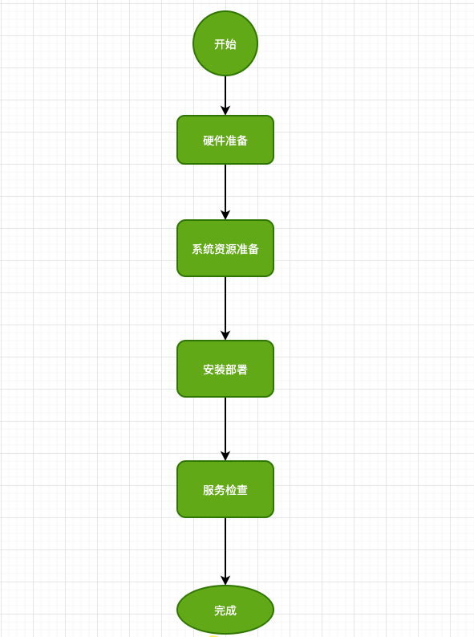

## 测试环境部署规划

### 服务器配置

|  |  |  |  |
| --- | --- | --- | --- |
| 序号 | 服务器 | 准备项 | 需求 |
| 1 | 管理中心 | 硬件配置 | 5000点以下终端规模，管控中心服务器配置建议：  CPU：8C；内存：16G；硬盘：1T；网卡：千兆网卡；/data目录需要大于500G，部署docker服务。  *5000点以上终端规模，管控中心服务器的配置请联系产品经理* |
| 2 | 操作系统 | 系统版本：Centos7.6；硬盘分区：/data 500G |
| 3 | IP地址 | 固定IP地址 |
| 4 | 开放端口 | 80、81、8080、8081、8082，36093,36094,36444 |

## 生产环境部署规划

### 服务器配置

|  |  |  |  |
| --- | --- | --- | --- |
| 序号 | 服务器 | 准备项 | 需求 |
| 1 | 管理中心 | 硬件配置 | 5000点以下终端规模，管控中心服务器配置建议：  CPU：8C；内存：16G；硬盘：1T；网卡：千兆网卡；/data目录需要大于500G，部署docker服务。  *5000点以上终端规模，管控中心服务器的配置请联系产品经理* |
| 2 | 操作系统 | 系统版本：Centos7.6；硬盘分区：/data 500G |
| 3 | IP地址 | 固定IP地址 |
| 4 | 开放端口 | 80、81、8080、8081、8082，36093,36094,36444 |

# 安装前准备

## 硬件准备

|  |  |
| --- | --- |
| 序号 | 组件 |
| 1 | 机柜 |
| 2 | 硬件服务器 |

## 软件准备

|  |  |
| --- | --- |
| 序号 | 软件包 |
| 1 | 360终端安全管理系统安装包 |

## 环境准备

* 系统版本要求：限定操作系统为Centos 7.6，以及以上版本操作系统
* 网络环境：确保安装管控中心服务器和终端之间的网络畅通

# 可用性检查

## 硬件检查

|  |  |  |
| --- | --- | --- |
| 检查项 | 检查步骤 | 检查结果 |
| 机柜 | 检查机柜外观与布线 | 外观无异常，布线规范 |
| 服务器 | 服务器通电开机 | 可正常开机 |

## 软件检查

|  |  |  |
| --- | --- | --- |
| 检查项 | 检查步骤 | 检查结果 |
| 360终端安全管理系统安装包 | 检查安装包 | 版本信息与文件格式与预期一致 |

## 环境检查

### 硬件环境检查

|  |  |  |
| --- | --- | --- |
| 检查项 | 检查步骤 | 检查结果 |
| 操作系统 | 查看操作系统版本 | Centos 7.6，以及以上版本操作系统 |
| CPU | 检查CPU | 8C及以上 |
| 内存 | 检查内存 | 16G及以上 |
| 硬盘 | 检查硬盘 | 1T及以上 |
| 网卡 | 检查网卡 | 千兆网卡 |
| /data目录 | 检查/data目录 | 大于500G |
| IP地址 | 检查IP | 固定IP地址 |

### 网络环境检查

|  |  |  |
| --- | --- | --- |
| 检查项 | 检查步骤 | 检查结果 |
| 目的IP：服务器IP  端口：80、81、8080、8081、8082，36093,36094,36444 | 执行命令：telnet 服务器IP 端口号 | 端口开放，网络畅通 |

# 安装部署

## 管控中心部署-单级

### 安装须知

管控中心部署为一键式部署，执行部署过程中，如果发现出现异常，则会停止安装并给出提示信息，请根据提示信息解决或参考本文档FAQ章节内容进行处理。

### 操作步骤

1. 获取到360EPP_v10.0.0.05100.tar.gz压缩包
2. 解压缩360EPP_v10.0.0.05100.tar.gz并进入目录
3. 以root权限执行安装 sh install.sh 网卡名， #注：查看网卡名称用ifconfig命令查看，此参数是将对外提供网络服务的网卡名称，如eth0  
   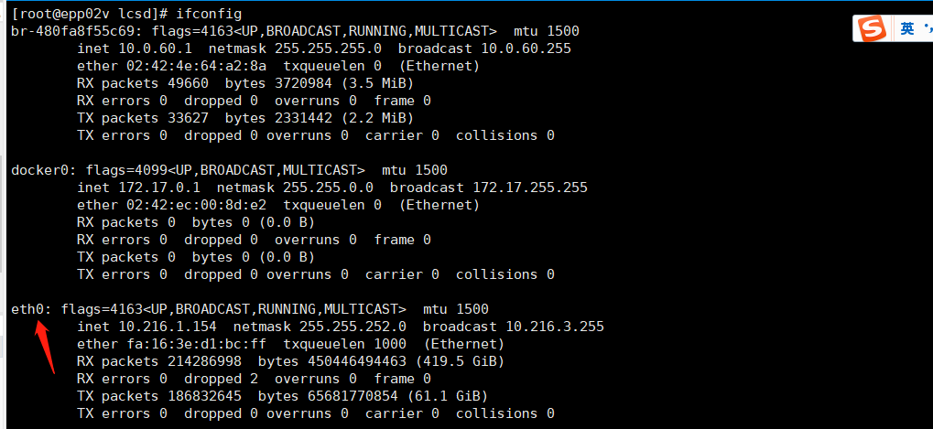
4. 安装成功时，可见“Install Success !!!”提示，如果失败，则会有相应提示  
   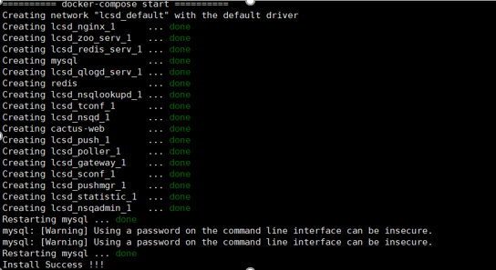
5. 多场景部署方式均可支持
6. Sh install.sh –n eth0
7. Sh install.sh –I 192.168.0.2(现场实际ip)
8. Sh install.sh –n eth0 –t 10080 -h 18080 –w 18081
9. 参数说明：-n 网卡名 ；-t tcp端口 -h http端口 –w web端口
10. 如不指定端口 则默认tcp为80端口 http为8080端口 web端口为8081

### 服务检查

提供一些方法以确认服务各项流程正常

Docker ps docker容器情况 都up即可。

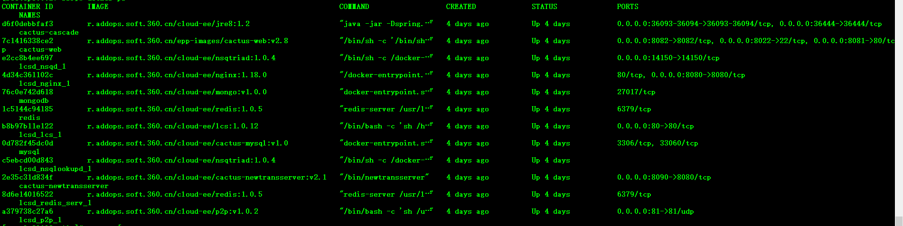

docker exec -it cactus-web supervisorctl status 进程启动情况 均running即可。

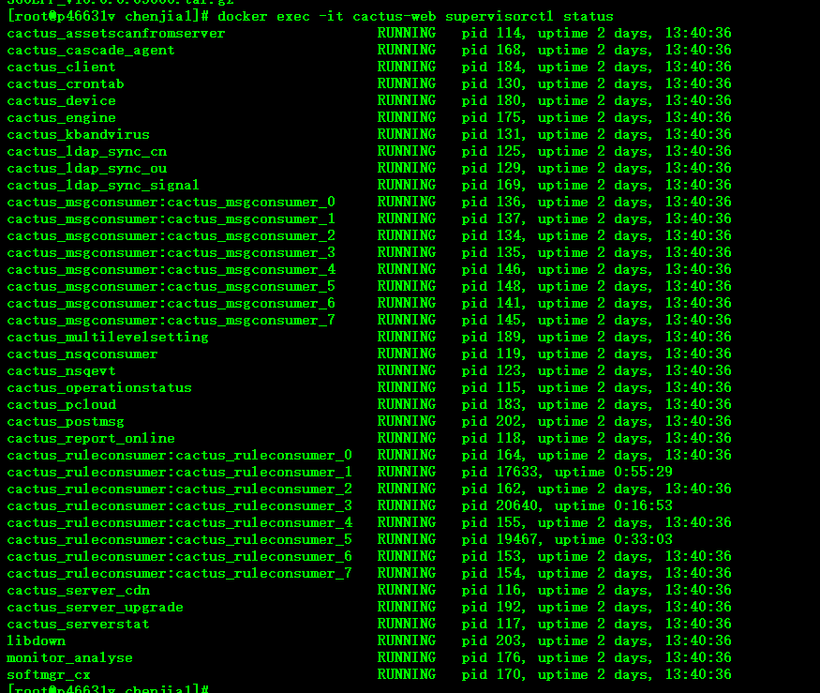

容器内检查：主要看mysql 以及nginx 跟web是否互通。

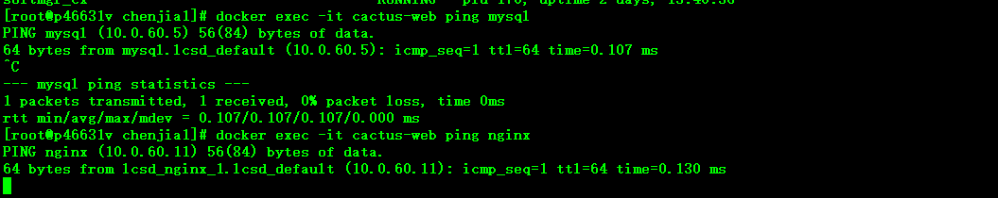

### 检查与配置

通过浏览器（要求Chrome76版本及以上）访问 http://{IP}:8081/dist/，应该出现登录界面（用户名: eppadmin, 密码: pass-abcd-1234）。登录成功后，左侧有功能菜单，点击菜单 【终端管理】->【安全设置】，选择 【基本设置】，在 "升级服务器" 对应的输入框中输入 "服务器IP:80"，然后点击对应的设置按钮，完成基本配置。

### 支持https访问

通过浏览器（要求Chrome76版本及以上）访问 https://{IP}:443/dist/，应该出现登录界面（用户名: eppadmin, 密码: pass-abcd-1234）。登录成功后，左侧有功能菜单，点击菜单 【终端管理】->【安全设置】，选择 【基本设置】，在 "升级服务器" 对应的输入框中输入 "服务器IP:80"，然后点击对应的设置按钮，完成基本配置。

### 服务端整体升级

直接执行发布的升级sh脚本即可完成升级。

## 管控中心部署-db/应用服务分离

### 安装须知

管控中心部署为一键式部署，执行部署过程中，如果发现出现异常，则会停止安装并给出提示信息，请根据提示信息解决或参考本文档第七章FAQ进行处理。

### 操作步骤

1. 获取到360EPP_v10.0.0.05100.tar.gz压缩包
2. 解压缩360EPP_v10.0.0.05100.tar.gz并进入目录
3. Db服务器与应用服务器互通
4. 获取db服务器ip
5. 执行部署

以root权限执行安装 sh install.sh 网卡名， #注：查看网卡名称用ifconfig命令查看，此参数是将对外提供网络服务的网卡名称，如eth0

1. 执行部署

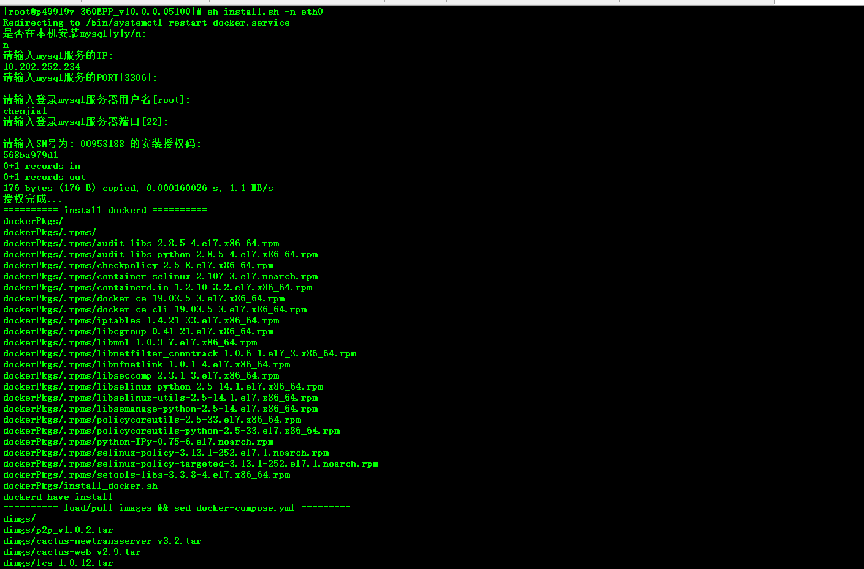

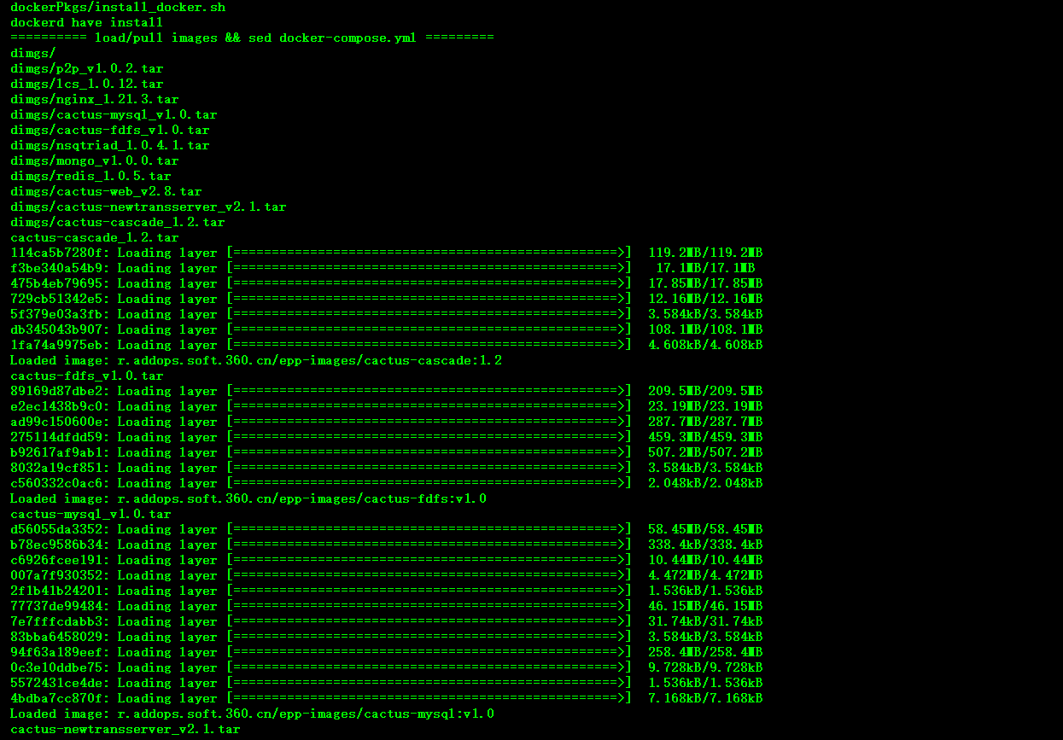

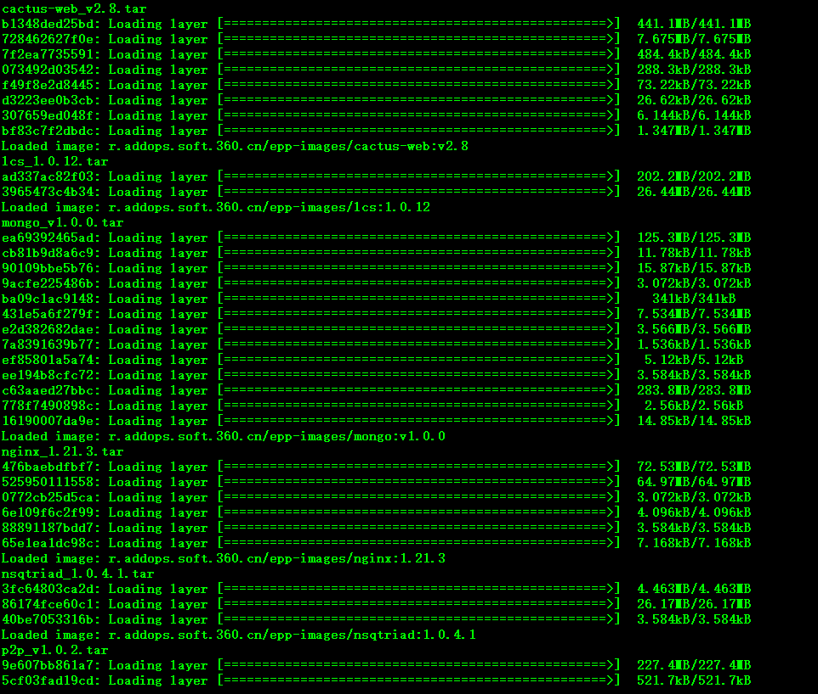

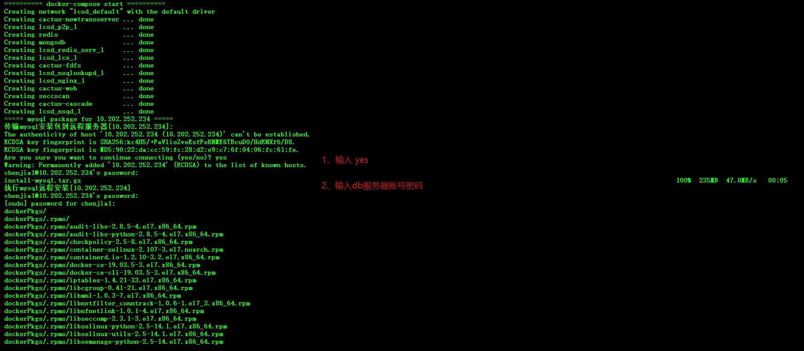

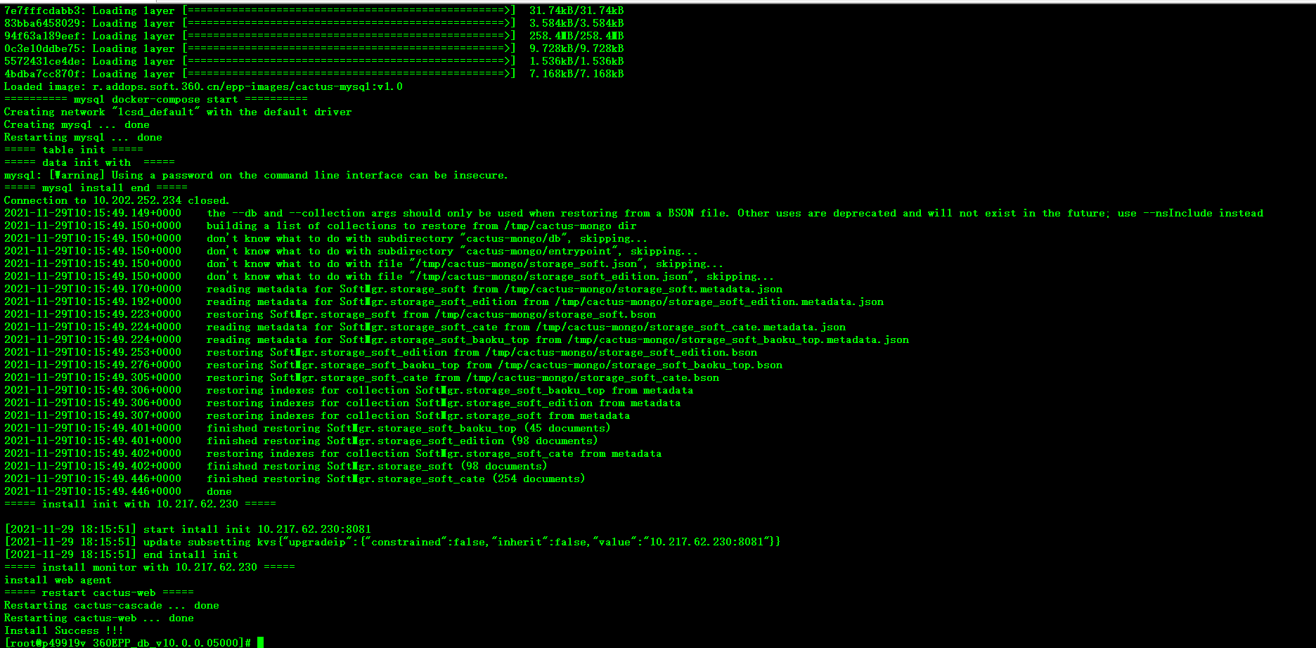

安装结束。

### 服务检查

要用服务检查，参考【安装部署-服务检查】章节内容。

增加db服务检查：

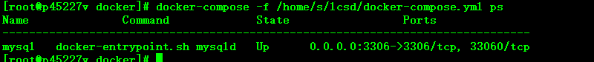



状态“Up”即为成功。

### 检查与配置

通过浏览器（要求Chrome76版本及以上）访问 http://{IP}:8081/dist/，应该出现登录界面（用户名: eppadmin, 密码: pass-abcd-1234）。登录成功后，左侧有功能菜单，点击菜单 【终端管理】->【安全设置】，选择 【基本设置】，在 "升级服务器" 对应的输入框中输入 "服务器IP:80"，然后点击对应的设置按钮，完成基本配置。

### 支持https访问

通过浏览器（要求Chrome76版本及以上）访问 https://{IP}:443/dist/，应该出现登录界面（用户名: eppadmin, 密码: pass-abcd-1234）。登录成功后，左侧有功能菜单，点击菜单 【终端管理】->【安全设置】，选择 【基本设置】，在 "升级服务器" 对应的输入框中输入 "服务器IP:80"，然后点击对应的设置按钮，完成基本配置。

### 服务端升级

在应用服务所在的机器执行升级脚本完成升级即可。例：应用部署在A服务器，mysql部署在B服务器，则在A服务器执行升级脚本即可：

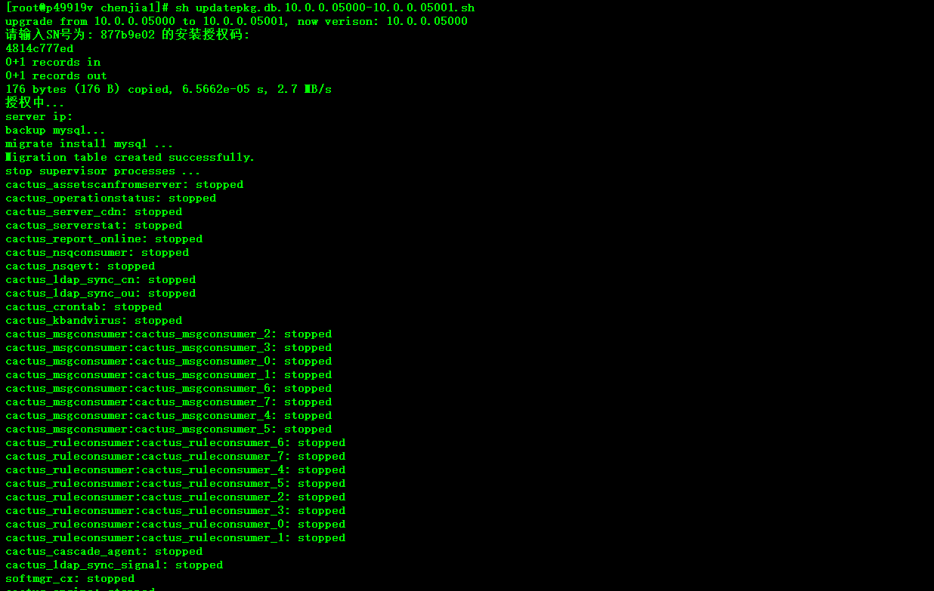

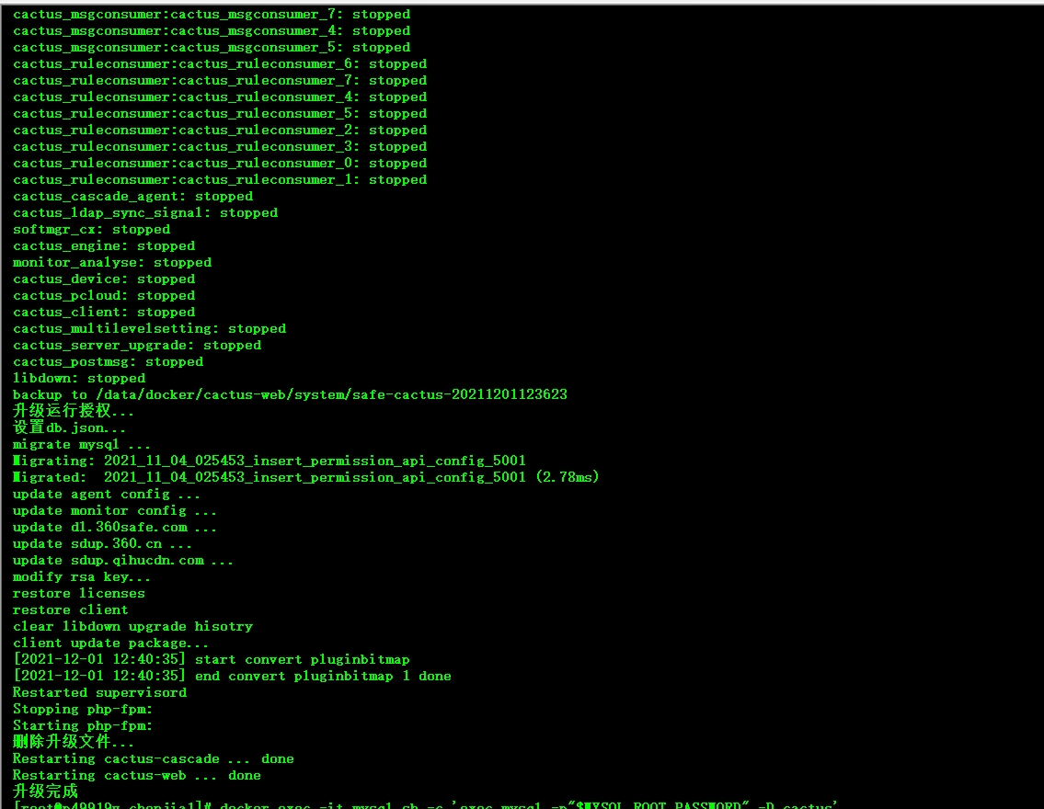

## 管控中心部署-多级

### 安装须知

管控中心部署为一键式部署，执行部署过程中，如果发现出现异常，则会停止安装并给出提示信息，请根据提示信息解决或参考本文档第七章FAQ进行处理。

多级环境部署参考单机部署，部署完成之后各单机服务器建立上下级级联关系。

多级环境需要确保各级中心服务端版本保持一致，另外机器配置参考单机配置即可。

### 操作步骤

1. 获取到360EPP_v10.0.0.05100.tar.gz压缩包
2. 解压缩360EPP_v10.0.0.05100.tar.gz并进入目录
3. 以root权限执行安装 sh install.sh 网卡名， #注：查看网卡名称用ifconfig命令查看，此参数是将对外提供网络服务的网卡名称，如eth0  
   
4. 安装成功时，可见“Install Success !!!”提示，如果失败，则会有相应提示  
   
5. 多场景部署方式均可支持
6. Sh install.sh –n eth0
7. Sh install.sh –I 192.168.0.2(现场实际ip)
8. Sh install.sh –n eth0 –t 10080 -h 18080 –w 18081
9. 参数说明：-n 网卡名 ；-t tcp端口 -h http端口 –w web端口
10. 如不指定端口 则默认tcp为80端口 http为8080端口 web端口为8081

### 服务检查

提供一些方法以确认服务各项流程正常。

Docker ps docker容器情况 都up即可：



docker exec -it cactus-web supervisorctl status 进程启动情况 均running即可：



容器内检查：主要看mysql 以及nginx 跟web是否互通：



### 检查与配置

通过浏览器（要求Chrome76版本及以上）访问 http://{IP}:8081/dist/，应该出现登录界面（用户名: eppadmin, 密码: pass-abcd-1234）。登录成功后，左侧有功能菜单，点击菜单 【终端管理】->【安全设置】，选择 【基本设置】，在 "升级服务器" 对应的输入框中输入 "服务器IP:80"，然后点击对应的设置按钮，完成基本配置。

### 支持https访问

通过浏览器（要求Chrome76版本及以上）访问 https://{IP}:443/dist/，应该出现登录界面（用户名: eppadmin, 密码: pass-abcd-1234）。登录成功后，左侧有功能菜单，点击菜单 【终端管理】->【安全设置】，选择 【基本设置】，在 "升级服务器" 对应的输入框中输入 "服务器IP:80"，然后点击对应的设置按钮，完成基本配置。

### 级联关系建立

访问web管控中心，选择左侧菜单栏 系统管理-》中心级联，输入上级中心ip以及上级中心代理端口，点击申请连接：

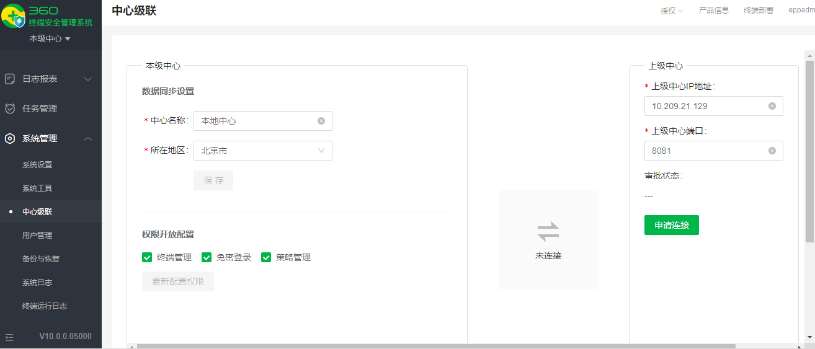

中心之间通讯不通会返回连接状态为失败：

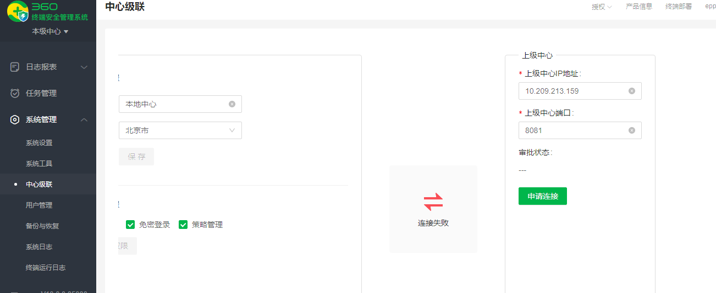

中心链接成功，则提示请求中：

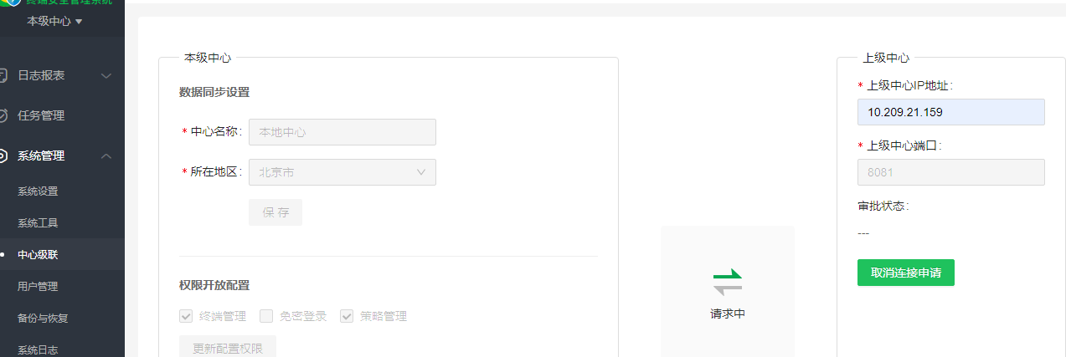

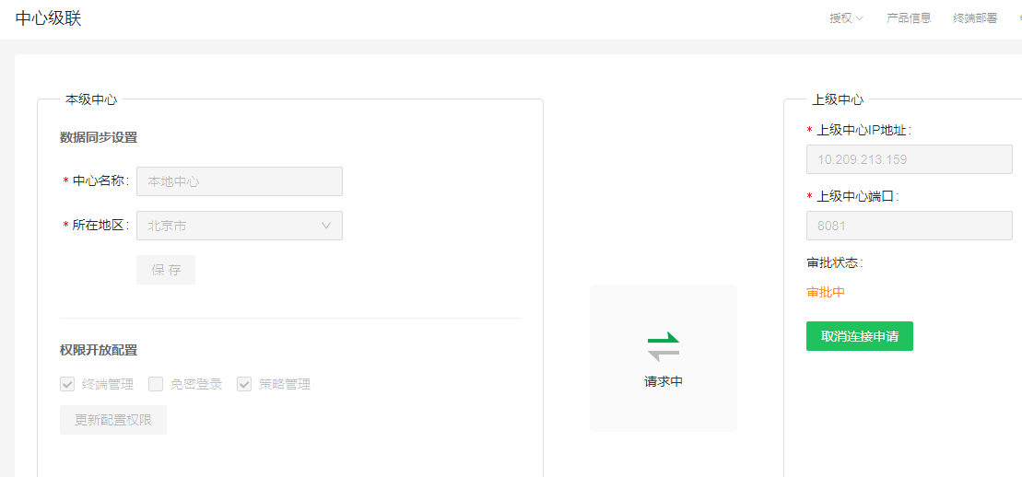

登录上一级管控中心进行级联审批 多级中心-多级管理-》审批管理：

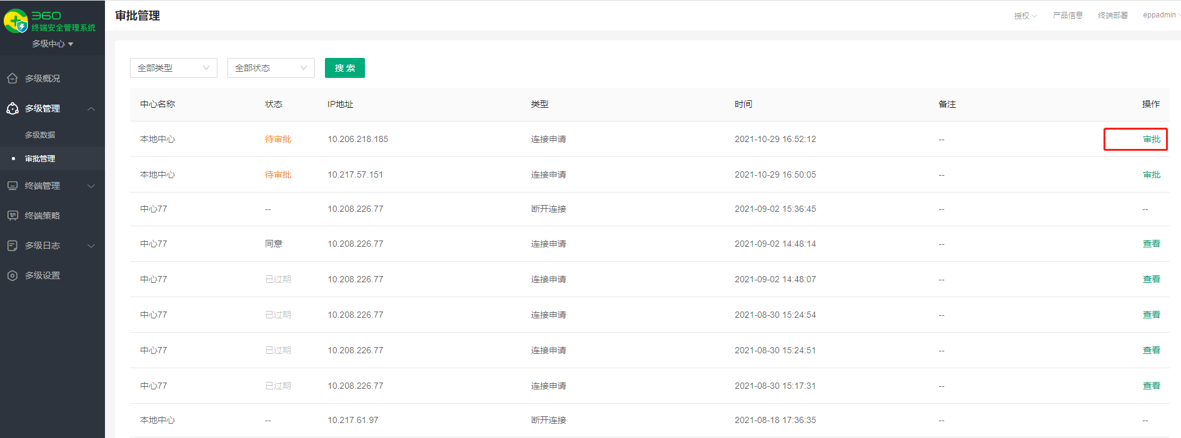

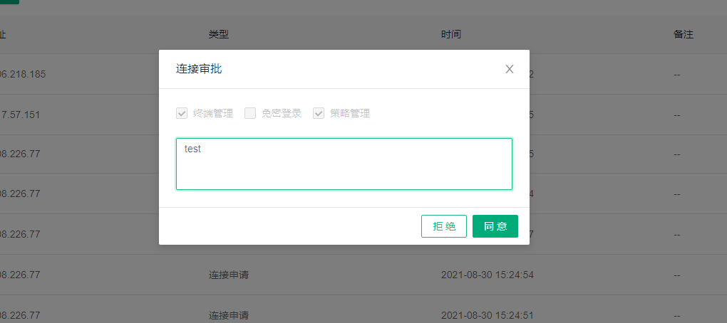

审批拒绝则不建立上下级，审批通过则完成上下级关系建立：

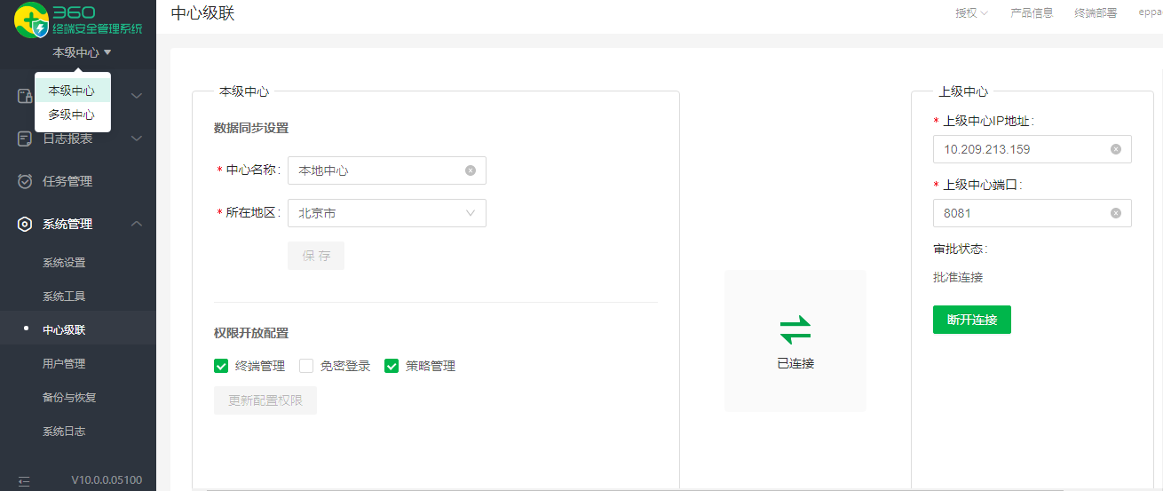

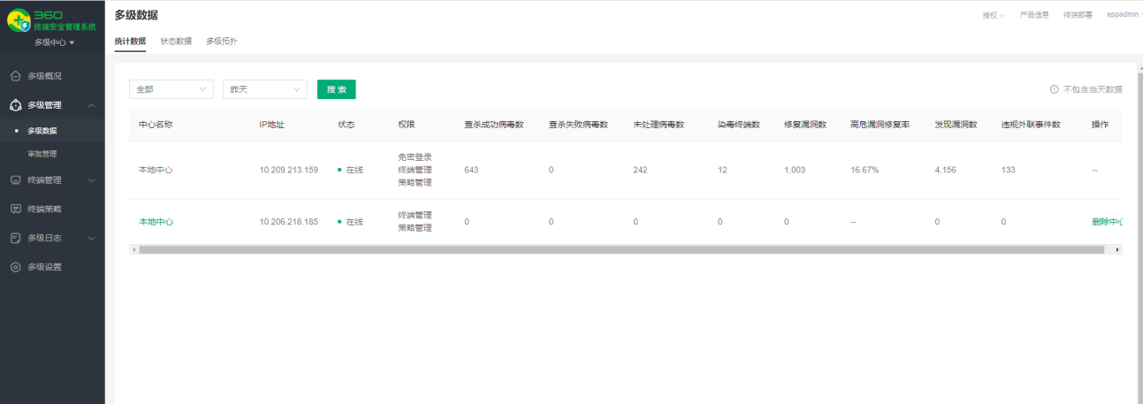

建立多级后可完成上下级授权分配，数据汇总，上下级策略约束，上下级升级等相关操作；具体多级使用请参考产品操作手册文档。

## 私有云安装

### 操作步骤

1. 解压缩安装包  
   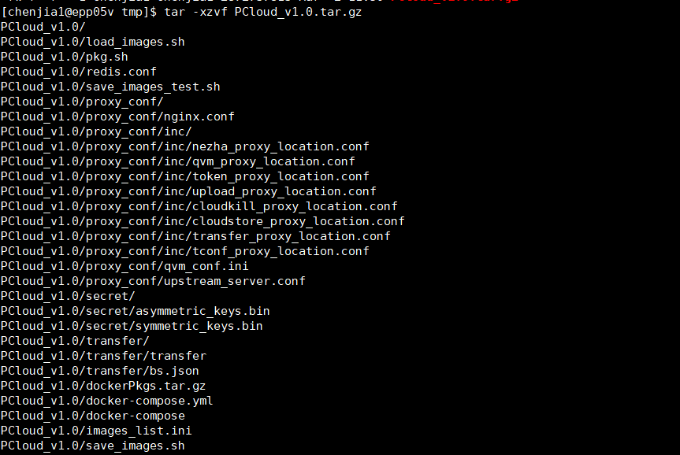
2. 检查网卡  
   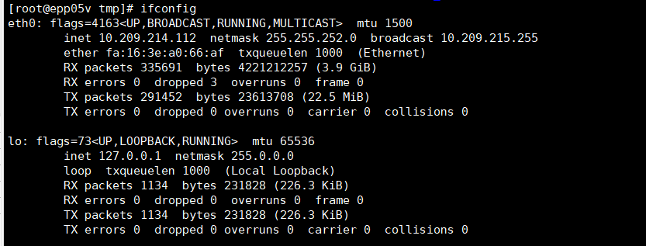
3. 进入到解压缩目录：PCloud_v1.0  
   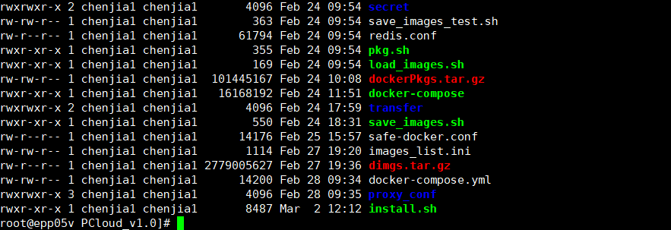
4. 执行脚本：sh install.sh  
   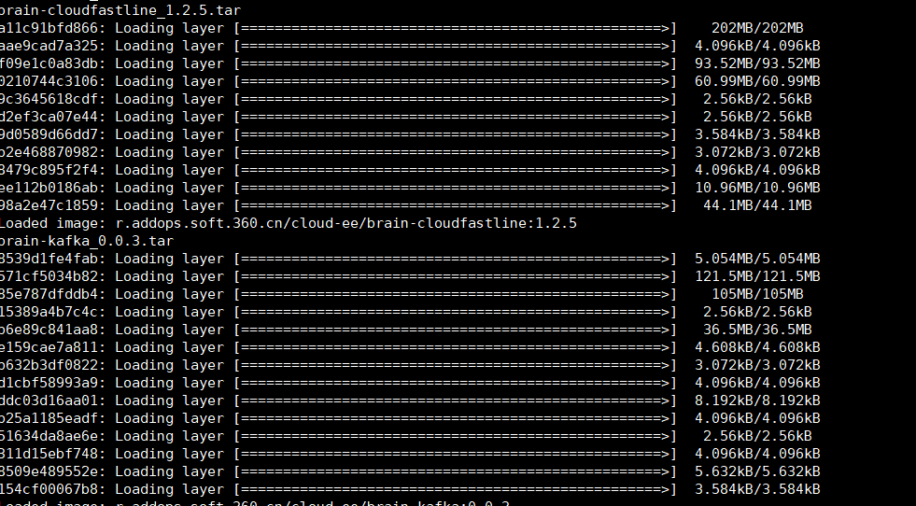  
   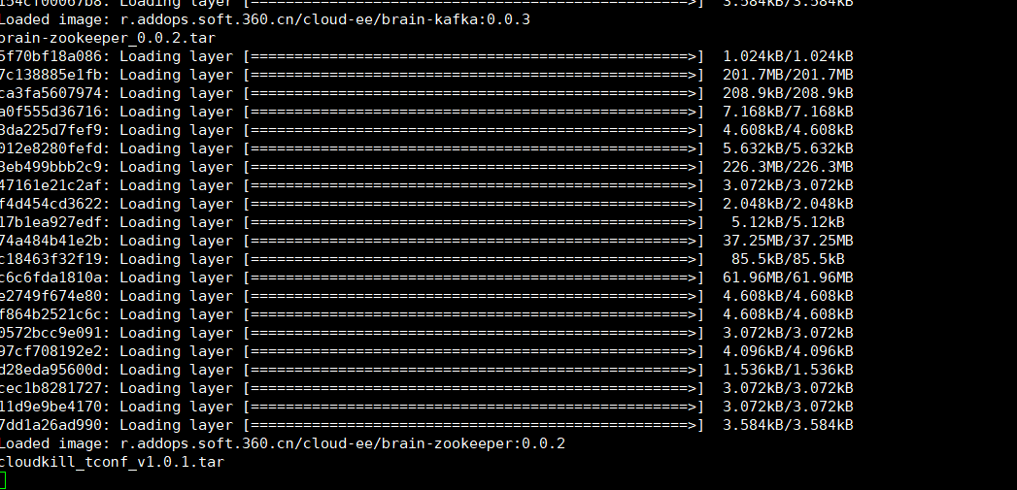  
   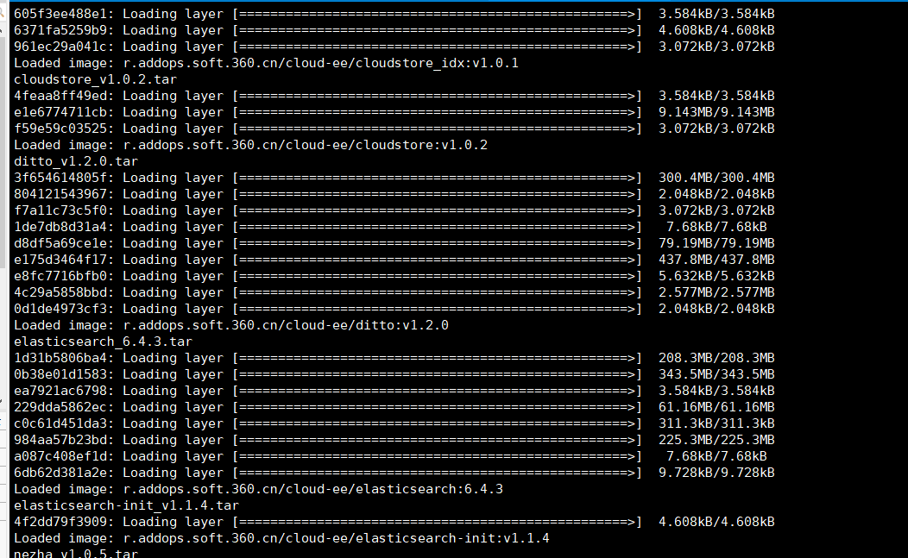  
   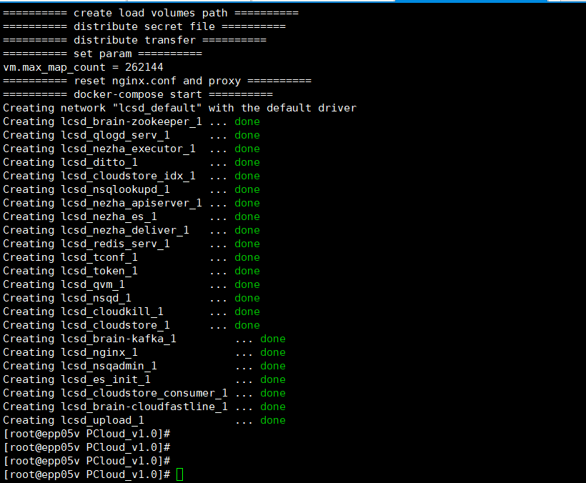

## 安装软件管家

### 操作步骤

1. 解压缩安装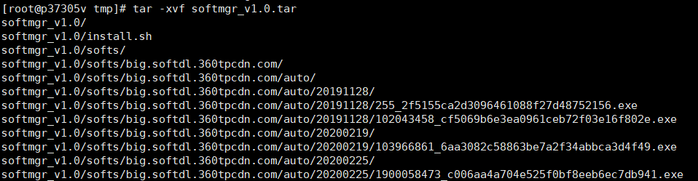
2. 执行安装脚本：sh install.sh  
   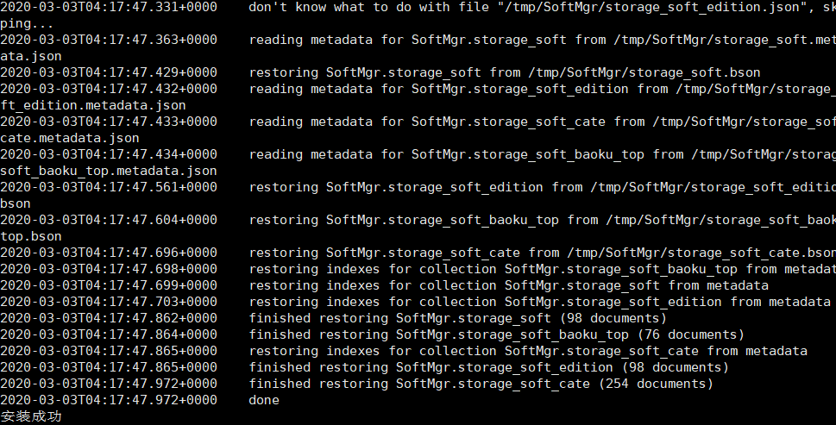

## 部署CDN服务

### 操作步骤

1. v10.0.0.03000以上版本支持，部署fastdfs，secccdn两套服务，具体软件包联系360获取
2. 安装部署请参考《360终端安全管理系统CDN服务部署以及使用手册》。
3. 使用场景说明：  
   1、nginx限流  
   2、具备多节点进行流控  
   3、控制管控中心以及客户端文件上传下载流量
4. 系统部署图  
   

secccdn支持单机，也支持集群，部署实施时需要根据项目实际情况决定集群规模的大小。

# 安装后检查

## 检查Docker服务

|  |  |  |
| --- | --- | --- |
| 检查项 | 检查步骤 | 检查结果 |
| 查看服务运行状态 | docker-compose ps 查看 | 全部为Up状态 |
| docker exec -it cactus-web supervisorctl status 查看 | 全部为RUNNING状态 |
|  |  |  |

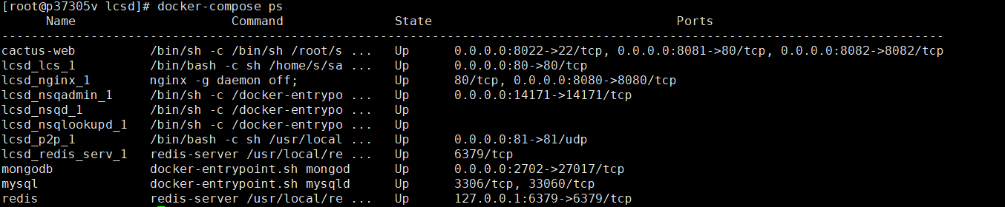  
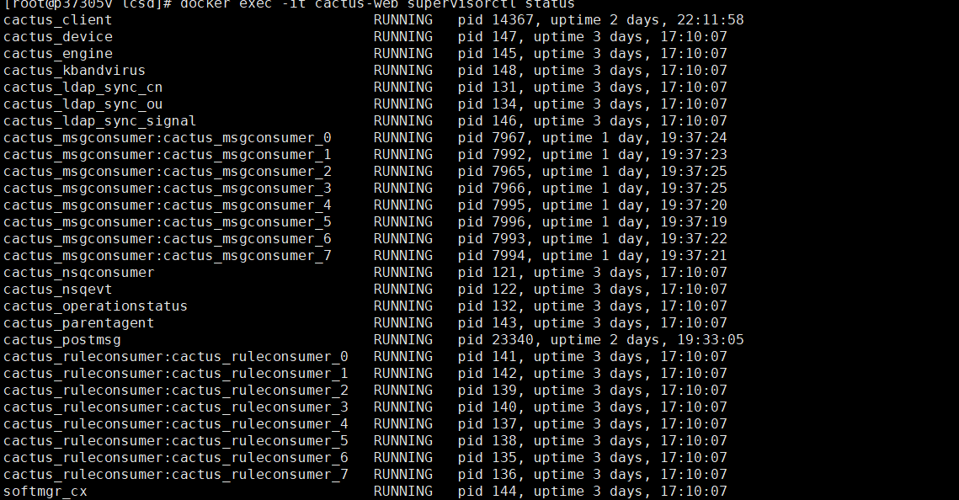

## 检查数据库

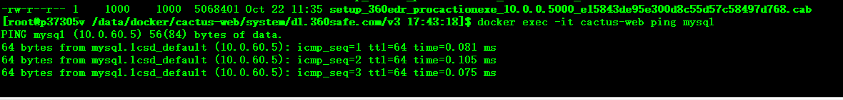

容器内互通即可。

## 服务与配置检查

|  |  |  |  |
| --- | --- | --- | --- |
| 检查项 | 检查步骤 | 检查结果 | 备注 |
| 健康状态 | 执行cd /home/s/lcsd/ 执行命令 docker-compose ps，查看“State” | 如果存在“unhealthy”，则该项服务有异常 | 如果安装后出现异常，可cd /home/s/lcsd/到该目录下执行命令docker-compose restart做出简单的处理后再行测试。 |
| 配置检查 | 1、通过浏览器（要求Chrome76版本及以上）访问 http://{IP}:8081/dist/，应该出现登录界面（用户名: eppadmin, 密码: pass-abcd-1234）。 2、登录成功后，点击左侧菜单 【终端管理】->【安全设置】，选择 【基本设置】，在 "升级服务器" 对应的输入框中输入 "服务器IP:80"，然后点击对应的设置按钮。 | 完成功能设置 |  |

## 授权证书配置

|  |  |  |  |
| --- | --- | --- | --- |
| 检查项 | 检查步骤 | 检查结果 | 备注 |
| 序列号申请 | 联系授权管理平台生成对应序列号 | 获取到序列号 |  |
| 生成授权证书 | 联系授权服务平台注册，对应序列号生成证书，并下载证书 | 获取到证书 |  |
| 管控中心管理员导入证书 | 管控中心右上角-授权-授权管理进行证书导入 | 证书导入成功 |  |

### 管控中心首页，更新授权证书

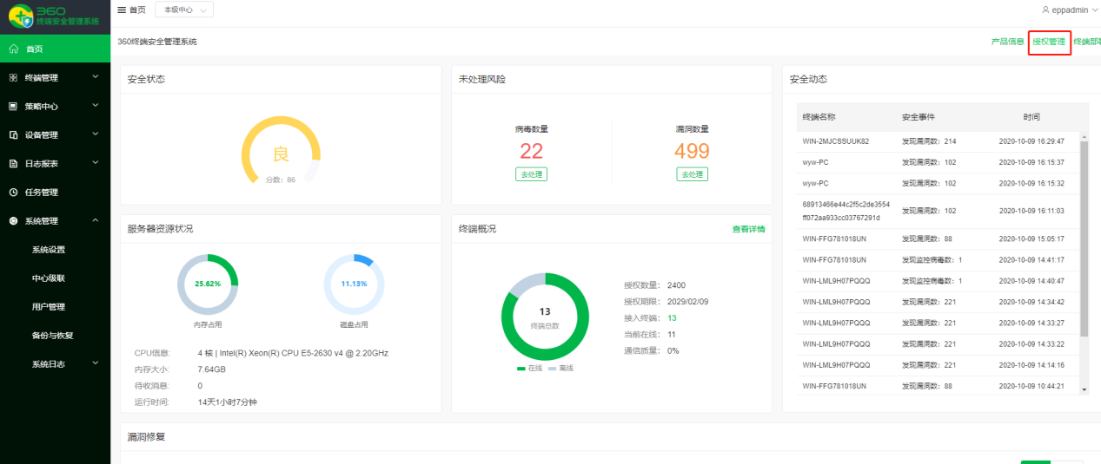

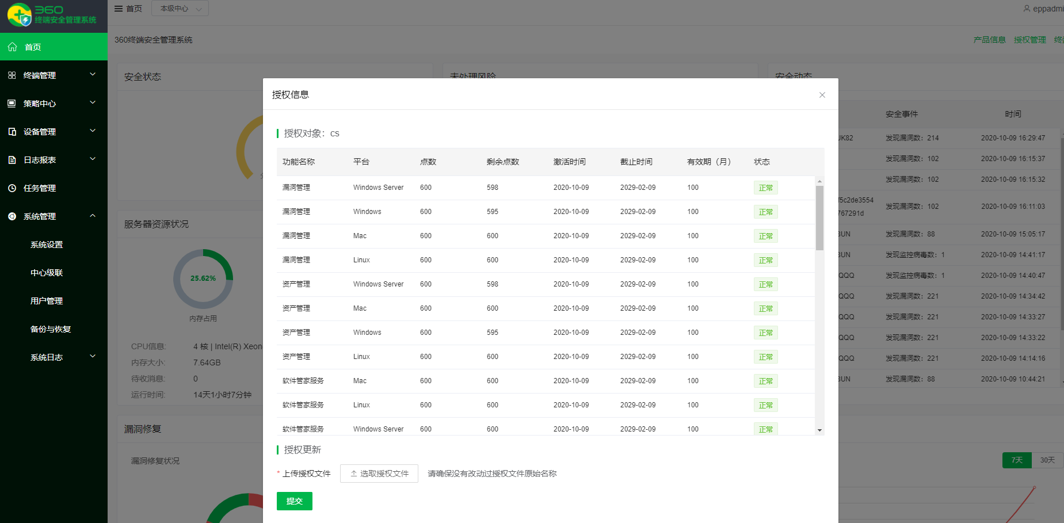

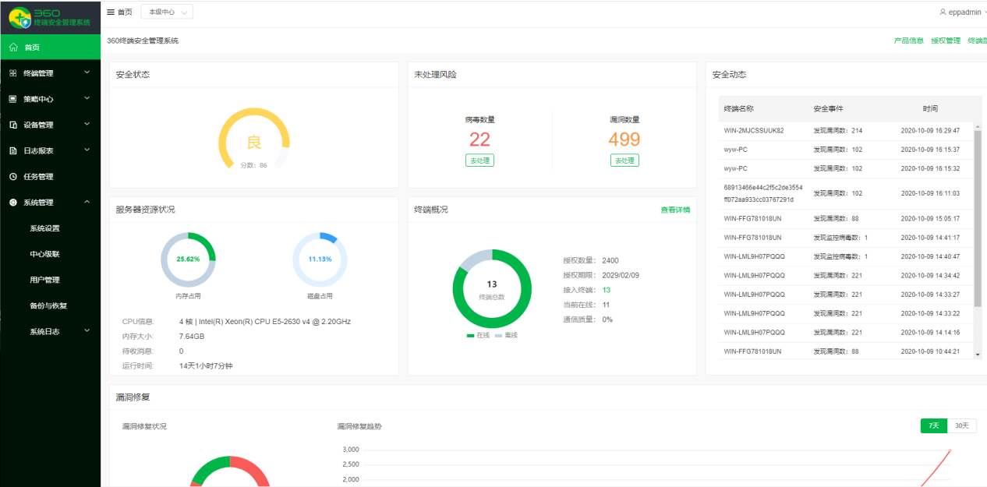

### 授权证书获取-申请序列号

请联系授权管理平台生成对应序列号。

### 生成授权证书

请联系授权服务平台注册，对应序列号生成证书，并下载证书。

### 管控中心导入证书

管控中心管理员导入证书。

# FAQ

## 客户端安装

### 手动安装客户端

**问题现象1**：首页无法下载企业版杀毒客户端

解决办法：

1. 检查对应的安装程序是否被迅雷之类下载软件接管了下载；
2. 检查管控后台是否配置了对应的下载地址。

## 客户端服务端通讯

### 客户端与管理后台

**问题现象1**：客户端连接不到管理后台，托盘显示未连接服务。

解决办法：

1. 查看客户端C:\Program Files (x86)\360\360EntSecurity\ProxyConfig.xml，是否有类似内容：如果没有则表示管理后台没有下发配置给客户端，需要检查管理后台对应的cactus-web的服务是否正常，如服务端服务不正常，则需要检查后台服务是否正常工作；确认其他客户端是否能正常连接到管理后台。
2. 检查客户端注册表相关信息，确认客户端是否有注册上，如下图：

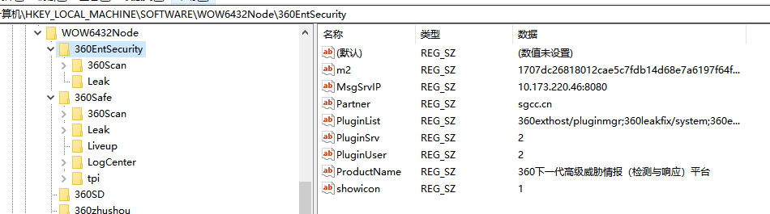

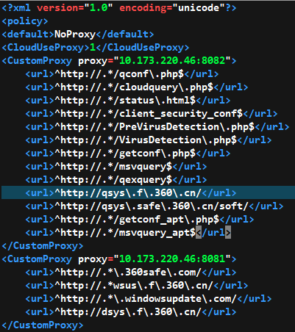

**问题现象2**：EPP客户端连接到管理后台，托盘显服务已连接，但是管理后台看不到该客户端。

解决办法：检查后台服务器docker exec -it cactus-web curl http://lcs:8080/m2list，查看返回的的list地址是否有该M2客户端，一般情况下都会有该客户端，那么就说明长连接服务跟客户端是连接正常的，这种情况就转到长连接跟管理后台服务端不通；一般都是长连接服务跟管理后台服务之间的端口不通。

**问题现象3**：服务部署完成客户端无法在管控中心展示。

解决办法：

1、查看客户端C:\Program Files (x86)\360\360EntSecurity\ProxyConfig.xml，是否有类似内容：如果没有则表示管理后台没有下发配置给客户端，需要检查管理后台对应的cactus-web的服务是否正常，如服务端服务不正常，则需要检查后台服务是否正常工作；确认其他客户端是否能正常连接到管理后台。

2、检查客户端注册表相关信息，确认客户端是否有注册上，如下图：





3、如果以上还不能解决问题：则需要到管控中心服务器看下docker服务部署情况：

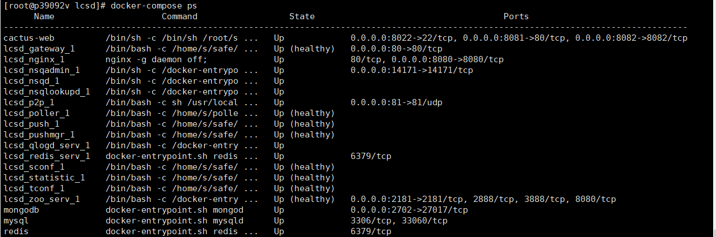

## 服务端下发杀毒命令

**问题现象1**：客户端没有执行杀毒指令（快扫&全盘扫）。

解决办法：

1、检查确认客户端是否在线，在管理后台是否显示在线；

2、检查命令是否下发到了客户端：[http://IP:8081/dist/#/operation/actions](http://10.173.220.46:8081/dist/" \l "/operation/actions),检查进度

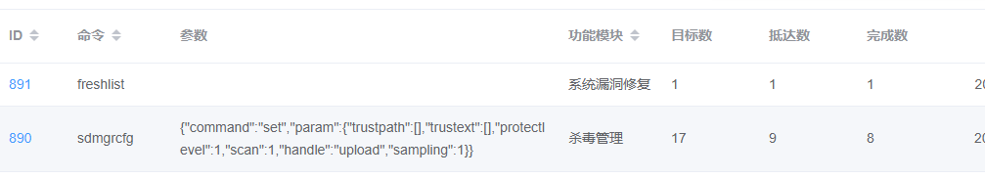

1. 这种情况一般都是要么客户端不在线，要么就是客户端还没有收到杀毒命令，批量下发指令可能没那么快下达到客户端（终端数过多情况下）一般很快 不到1分钟客户端收到命令后肯定会执行杀毒指令（暂没有遇到在线的客户端收到指令后不执行杀毒的情况）

## 客户端数据上报

### 客户端杀毒上报数据

**问题现象1：**客户端杀毒完成后服务端上展示的病毒数与客户端病毒数不一致。

解决办法：检查确认客户端杀毒完成后是否有点确认，如果没有确认，是不会上报数据到服务端管理后台的，上报后数据即同步；逻辑要求触发确认后完成上报。

### 客户端隔离区上报数据

**问题现象1：**客户端杀毒完成并隔离完成；但是隔离区数据与管理后台隔离区数据不一致。

解决办法：检查确认在管理后台是否完成了隔离区数据的上报，需要管理员手动触发该客户端的隔离区数据上报，完成上报后服务端即同步了客户端的隔离区数据并入库到管理后台。

### 客户端信任区上报数据

**问题现象1：**客户端杀毒完成并隔离完成，恢复并信任相关数据；但是信任区数据与管理后台信任区数据不一致。

解决办法：一般情况下 客户端的信任区变更之后，服务端会实时同步，管理后台会立即更新个人信任区；管理后台更新了个人信任区之后 客户端的个人信任区刷新后也会同步更新。

### 客户端中心地址迁移

**问题现象1：**客户端连接的管控中心ip变更之后，客户端无法连接新的中心。

解决办法：一般情况下将变更前的中心下发策略到客户端，通讯ip与端口都变更成新的管控中心ip+端口，客户端收到策略完成重启之后即可连接新的管控中心。

## 漏洞

**问题现象1：**管理后台下发漏洞扫描，扫描不到客户端漏洞信息。

解决办法：检查确认管理后台能否上外网，如果不能上外网则不能拉取更新到漏洞库，也就是exthost安装目录下检查是否有以下文件：



如果没有，确认也不能上外网，则需要将以上文件打包cab，并更新exthost.ini文件，给客户端更新（内网部署可以参考该方案）-外网无需考虑 会自动从外网拉取到漏洞库信息；

**问题现象2：**管理后台下发漏洞修复，无法完成修复。

解决办法：检查确认管理后台能否上外网，如果不能上外网则即使具备了5.6.1中的有了漏洞库，现阶段也不支持离线修复补丁的，需要等新版本来解决；



**问题现象3：**管理后台下发漏洞修复，完成修复后，管理后台还显示未修复

解决办法：有些漏洞需要修复后重启客户端电脑（漏洞属性），重启后会再次自动上报漏洞状态，管理后台查看这个已经修复了该漏洞的终端，这个漏洞就会状态更新为已修复；

## 网络环境

### 外网环境

**问题现象1：**服务均正常部署，但是外网访问不通，访问不了外网云查等服务。

解决办法：检查确认管理后台部署的服务器是否有做外网访问端口的限制，如果有则需要打开相应限制，确保可以正常联通conf.f.qh-lb.com、bp.qh-lb.com、sconf.f.360.cn，有NAT则需要跟对应网络管理员确认是否有地址转换相关限制，一般情况下 提供的部署服务器没有做这些限制，正常外网连接，正常访问云查。

### 内网环境

**问题现象1：**服务均正常部署，功能有限，无法修复漏洞，病毒查杀效率低下。

解决办法：暂无本地云查功能，也无本地漏洞修复功能，可以等后续版本；漏洞扫描可以提前打包对应漏洞库提供给客户来支持漏洞本地扫描。

**问题现象2：**服务均正常部署，但是管理后台看不到客户端。

解决办法：

1、检查部署配置：/data/docker/tconf/conf/getconf/status

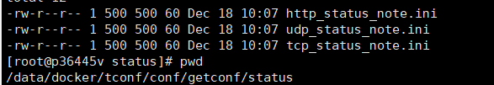

2、修改以上三个ini文件

[docker]

business=cloudkill,hips,scan,poll

10.173.220.46=10

3、修改完成后，重启docker服务，以上ip为管理后台部署服务的ip

/home/s/lcsd路径下执行docker-compose down 停服务，执行：docker-compose up –d启服务。

### 内网外网网段ip隔离环境

**问题现象1：**服务均正常部署，服务器有内网&外网ip，客户端均在内网,但是管理后台看不到客户端信息。

解决办法：部署环境有NAT防火墙，且同时存在内外网ip的情况下，查看上文提到的m2list接口，确认是否返还了客户端信息，如果返还了，说明长连接本身是跟客户端是连接状态，只是长连接服务端口跟管理后台端口不通；现有部署都是长连接服务跟管理后台应用服务部署在同一个主机上，这种现有解决办法是通过虚拟网卡方式来解决，给长连接服务指定虚拟网卡端口。

### 管理后台命令下发

**问题现象1：**管理后台给客户端下发命令，提示客户端缺少相关插件。

解决办法：

1、查看注册表信息，检查pulginlist是否有正确加载相关插件：

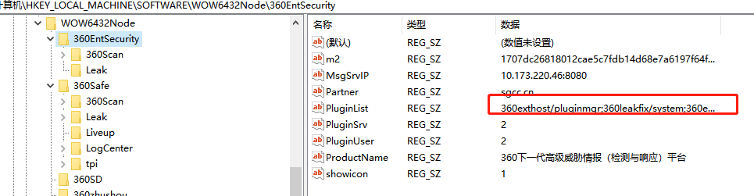

360exthost/pluginmgr;360leakfix/system;360exthost/leakfix;360exthost/pcinfo;360exthost/messagepush;360exthost/360sdmgr;360exthost/quarant

2、检查客户端是否有打开这5个插件：

[http://IP:8081/dist/#/host/plugins/1707dc26818012cae5c7fdb14d68e7a6197f64f32b73](http://10.173.220.46:8081/dist/#/host/plugins/1707dc26818012cae5c7fdb14d68e7a6197f64f32b73)

其中1707dc26818012cae5c7fdb14d68e7a6197f64f32b73为对应客户端的m2

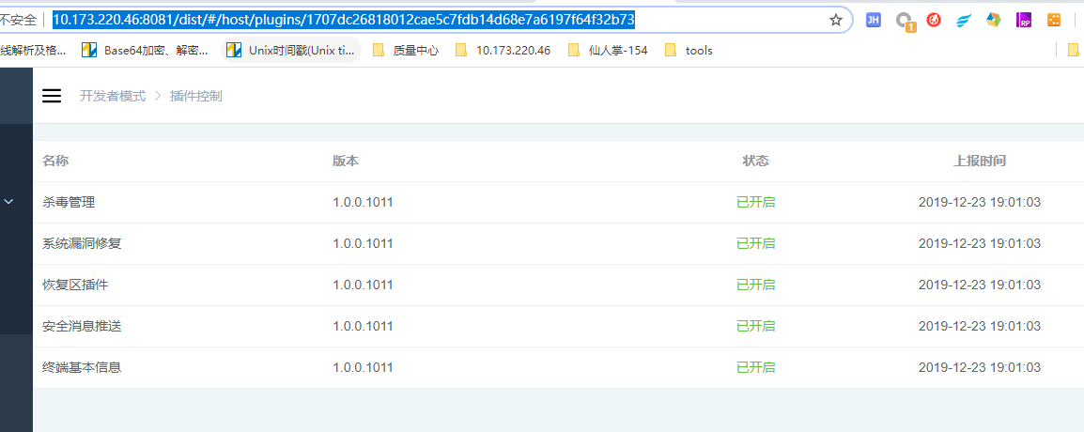

## 授权文件

**问题现象1：**授权文件是否可以管理员自己生成。

解决办法：

1、授权文件由软件提供方统一下发给客户，客户导入授权文件完成授权确认；

2、客户联系销售去授权服务平台注册，生成授权证书，导入到管控中心完成授权认证。

## 软件更新

### 管理后台更新

**问题现象1：**管理后台更新客户通过什么方式更新。

解决办法：现在只支持离线方式，提供更新包的方式更新（一键更新）。

### 客户端更新

**问题现象1：**杀毒客户端是否支持离线和在线方式更新。

解决办法：现阶段只支持离线更新，通过v3的方式提供更新包给客户，客户通过sftp更新到管理后台v3，自动下发更新任务到各个客户端主机自动更新客户端。

### 病毒库漏洞库更新

**问题现象1：**漏洞库病毒库是否支持在线更新，是否支持离线更新。

解决办法：具备连接外网的管理后台支持自动更新病毒库以及漏洞库，自动下载漏洞补丁程序，非外网的暂时只具备离线更新漏洞库、病毒库。

### 代理服务器

**问题现象1：**管理后台是否可以使用其他代理服务器来代理转发请求云查。

解决办法：管理后台可以设置代理云查的服务器IP&端口。

### 安全设置

**问题现象1：**升级服务器、长连接、sftp账号、云查、p2p代理 是否可以随意设置ip跟端口。

解决办法：现阶段以上这些服务均打包到了安装包一起，相对应的docker服务也部署在管理后台同一个主机上，不建议将各个服务配置到不同服务器上，避免低效率的网络请求与交互；升级服务器配置为管理后台IP:端口8081，长连接管理后台IP:端口8080，数据更新sftp账号管理后台IP:端口8022，云查配置为管理后台IP:端口8082，P2P配置为管理后台IP:端口81。

## 软件管家

**问题现象1：**客户端软件管家列表数据为空。

解决办法：软件管家ip:8081/softmgr/software；重新发布即可。

**问题现象2：**软件管家不知道怎么新增软件到客户端。

解决办法：管控中心，新增软件，编辑版本，并上传到管控平台，拿到代理连接url，更新到管控中心平台。

## 部署相关

### 软硬件环境

**问题现象1：**新挂硬盘到data数据盘的情况。

解决办法：

1、查看硬盘情况:fdisk -l ；查看挂载情况:df -lh ；fdisk操作:fdisk /dev/sda（如果是新挂硬盘到data则需要上述操作）

2、格式化：mke2fs -t ext4 /dev/sdb1

3、挂载：mount /dev/sda1 /var/xxx 即可挂载分区到/var/xxx这个路径上

4、查看data挂载后的磁盘大小：

df -T | grep sdb

mount /dev/sdb1 /data

cat /etc/mtab | grep /data >> /etc/fstab 挂载后 加到启动项，reboot

还可以通过软连接方式快速处理扩展data磁盘空间

一般创建/home/data

ln -sf /home/data /data--建立软连接

### 网络相关

**问题现象1：**存在内外网NAT。

解决办法：

iptables –t nat –A POSTROUTING –s 192.168.10.10 –o eth1 –j SNAT --to-source 111.196.221.212

解压安装大包后执行 sh reset_service_ip.sh -i nat映射后的IP地址：

sh reset_service_ip.sh -i 192.222.22.21

查看长连接用到哪个ip：

cat /data/docker/tconf/conf/getconf/status/tcp_status_note.ini

如果有私云：

curl http://10.216.7.95:8080/cloudstore/eppadmin/status?type=usage 中心上curl，返回200则成功；

curl -I 10.216.7.95:8080/cloudbuilder 中心curl 返回数据则标识私云内部docker服务是通的；

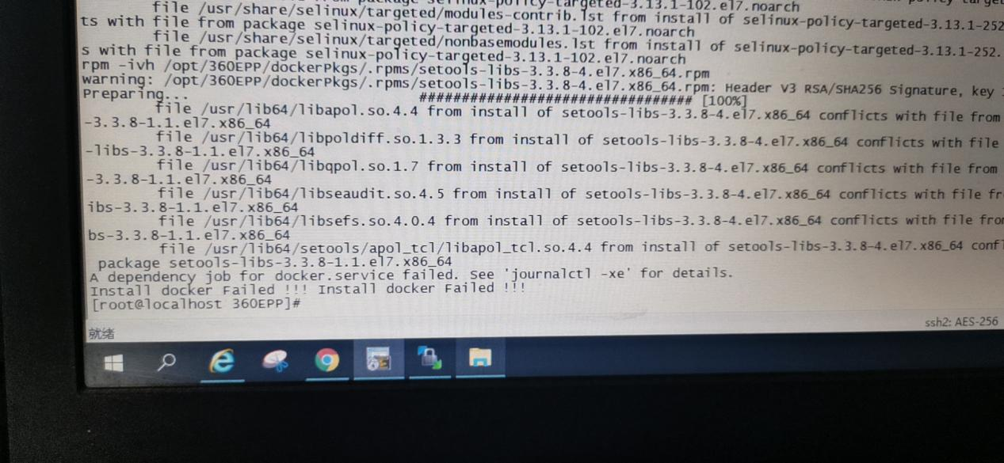

Docker安装不上，检查防火墙是否关闭

cat /etc/selinux/config

**问题现象2：**办公网和机房网互通，但是客户不想让服务器的80 8080开放给办公网，两个端口全不让开放或者其中一个不让开放。

解决办法：

sh install.sh -n 网卡名 或者 -i 网卡名对应的实际ip -p 客户允许的tcp端口 -h 客户端允许的http端口

-p和-h，用到哪个就给哪个参数，比如80不让开，可以开放81，就-p 81，此时tcp端口就是81，http还是8080

**问题现象3：**办公网和机房网不通，得用NAT。

解决办法：

安装:sh install.sh -i NAT映射的ip

这样安装，也就是机房还是默认用80 和8080

假设映射为：80->80, 8080->8080，也就是映射前后端口完全一致，就什么都不用做了

假设映射为：80->10080, 8080->18080，安装完后

第一步：sh reset_service_ip.sh -i 127.0.0.10 -p 10080

第二步：到管控平台上，修改长连接通信服务器地址 映射ip:18080

### 客户端相关

**问题现象1：**客户端问题无法定位。

解决办法：

客户端日志：

%appdata%下的360safe目录下手工建立LiveUpdateLog目录 看下360sdUpd.log日志。

C:\Users\chenjia1\AppData\Roaming\360Safe

P2SP_360sdupd.log

C:\Users\chenjia1\AppData\Roaming\360safe\LiveUpdateLog--新建这个目录生成log

--客户端log

c盘

根目录的log.ini文件

[app]

log = 1

C盘生成360entcom_log.txt

客户端路由信息：

C:\Users\chenjia1\AppData\Roaming\360Safe

日志抓取：

Dbgview.exe,procexp.exe,Procmon.exe,procdump.exe 加上entcom的日志版&msgrouter日志版抓取日志确认问题

### 服务端

**问题现象1：**客户端在中心显示不在线。

解决办法：cat /data/docker/cactus-web/logs/cactus.safe.360.cn/app/nsq.data |grep "PCI" 看下是否有上报打点，如果没有则是长连接问题，排查长连接服务。

**问题现象2：**web服务登录不了。

解决办法：

docker exec -it cactus-web supervisorctl status 查看web服务是否里面有进程没起来。

docker exec -it cactus-web supervisorctl reload

docker exec -it cactus-web supervisorctl start cactus_nsqconsumer cactus_postmsg cactus_nsqevt

Web服务端：

update user_info set password='149cb8511cf1e4666545e3dbed44dbf9' where username='eppeppadmin';

或者执行

docker exec -it cactus-web php /home/q/system/safe-cactus/application/script/ResetPassword.php 初始化密码

**问题现象3：**Web的nginx配置。

解决办法：

/data/docker/cactus-web/nginx/cactus/vhost.conf 涉及到端口修改；

下载地址调整，通过nginx配置实现

/data/docker/cactus-web/nginx/cactus/vhost.conf

删除download的重定向 然后重启web里面的nginx配置

docker exec -it cactus-web /usr/local/nginx/sbin/nginx -s reload 重新加载nginx

服务端程序升级--dockerweb里面配置host：

10.173.220.54 entup.safe.360.cn

### 私云部署

检查服务器CPU、内存、磁盘, 建议CPU16C，内存32G，SSD磁盘128G，挂载data1下，机械盘500G，挂在data下；

执行安装，安装时指定db文件db.tar.gz, db文件路径为绝对路径：

sudo sh install_single.sh -d /tmp/PCloud_Cluster_v1.0/db.tar.gz

安装完成进入pcloud查看服务是否都up:

cd /home/s/pcloud

私云端口：

安装包下，etc/docker-compose.yml.tianqing

14171:14171 改成24171：4171 8080：080 改成18080：8080

中心配置私云ip为18080

关闭防火墙：

systemctl stop firewalld 单机部署私云跟中心需要关闭防火墙。